**П О С Т А Н О В Л Е Н И Е**

**ГЛАВЫ ИМБЕЖСКОГО СЕЛЬСОВЕТА**

**ПАРТИЗАНСКОГО РАЙОНА**

**КРАСНОЯРСКОГО КРАЯ**

12.09.2024 г. п. Запасной Имбеж № 46-п

**О внесение дополнений в постановление главы Имбежского сельсовета от 10.12.2018 г. №95-п «Об утверждении реестра и схемы мест размещения контейнерные площадок для временного хранения твердых коммунальных отходов на территории Имбежского сельсовета Партизанского района Красноярского края»**

В целях обеспечения охраны окружающей среды и здоровья человека на территории Имбежского сельсовета Партизанского района Красноярского края, в соответствии Федеральным законом от 06.10.2003 г. № 131-ФЗ «Об общих принципах организации местного самоуправления в Российской Федерации», руководствуясь с санитарными правилами и нормами СанПиН 42-128-46-88 «Санитарные правила содержания территорий населенных мест», ПОСТАНОВЛЯЮ:

1. Приложение №1 к постановлению главы Имбежского сельсовета от 10.12.2018 г. №95-п «Об утверждении реестра и схемы мест размещения контейнерные площадок для временного хранения твердых коммунальных отходов на территории Имбежского сельсовета Партизанского района Красноярского края» изложить в новой редакции, согласно приложению №1, к настоящему постановлению.

2. Приложение №2 «Схемы мест размещения контейнерных площадок для сбора ТКО на территории Имбежского сельсовета Партизанского района» к постановлению главы Имбежского сельсовета от 24.12.2019 г. №79-п изложить в новой редакции, согласно приложению №2, к настоящему постановлению.

3. Контроль за выполнением данного постановления оставляю за собой.

4. Опубликовать постановление в периодическом печатном средстве массовой информации «Имбежский вестник» и на официальном сайте администрации Имбежского сельсовета Партизанского района.

Глава Имбежского сельсовета Д.В. Потапов

Приложение №1

к постановлению главы

Имбежского сельсовета

от 12.09.2024 г. №46-п

Приложение №1

к постановлению главы

Имбежского сельсовета

от 10.12.2018 г. №95-п

Реестр мест размещения контейнерных площадок для сбора ТКО на территории Имбежского сельсовета

Партизанского района

|  |  |  |  |  |  |  |  |  |  |  |  |
| --- | --- | --- | --- | --- | --- | --- | --- | --- | --- | --- | --- |
| № п/п | Данные о нахождении мест (площадок) накопления ТКО | | | Данные о технических характеристиках мест (площадок) накопления ТКО | | | | | | Данные о собственниках мест (площадок) накопления ТКО | Данные об источниках образования ТКО, которые складируются в местах (площадках) накопления ТКО |
| Сведения об адресе | Географические координаты | | Номер  контейнерной площадки | Площадь контейнер. площадки, м2 | Тип подстилающей поверхности | Вид контейнер. площадки открытая/закрытая | Материал ограждения | Кол-во контейнеров/ общий объем  м3 |
| 1 | Красноярский край, Партизанский район, п. Запасной Имбеж, ул. Центральная, 18 | 55,56088 | 94,13281 | 42 | 4,5 | Асфальт | иное | иное | 2/1,6 | МКОУ "ЗАПАСНОИМБЕЖСКАЯ СОШ" | МКОУ "ЗАПАСНОИМБЕЖСКАЯ СОШ |
| 2 | Красноярский край, Партизанский район, п. Запасной Имбеж, ул. Центральная, 11А | 55,55916 | 94,13007 | 41 | 2,25 | Иное | иное | иное | 1/08 | ИП Торчевская Мария Борисовна | ИП Торчевская Мария Борисовна |
| 3 | Красноярский край, Партизанский район, п. Запасной Имбеж, ул. Чапаева, 47 | 55,54827 | 94,12821 | 40 | 10,5 | Асфальт | закрытая | металл | 4/3,2 | АДМИНИСТРАЦИЯ ИМБЕЖСКОГО СЕЛЬСОВЕТА ПАРТИЗАНСКОГО РАЙОНА КРАСНОЯРСКОГО КРАЯ | жилые дома по ул. Чапаева от дома №27 до №55, жилые дома по ул. Набережная от дома №2 до №15 |
| 4 | Красноярский край, Партизанский район, п. Запасной Имбеж, ул. Чапаева, 2 | 55,55393 | 94,12979 | 39 | 10,5 | Асфальт | закрытая | металл | 4/3,2 | АДМИНИСТРАЦИЯ ИМБЕЖСКОГО СЕЛЬСОВЕТА ПАРТИЗАНСКОГО РАЙОНА КРАСНОЯРСКОГО КРАЯ | жилые дома по ул. Чапаева от дома №2 до №24 |
| 5 | Красноярский край, Партизанский район, п. Запасной Имбеж, ул. Центральная, 40 | 55,56311 | 94,13324 | 38 | 10,5 | Асфальт | закрытая | металл | 4/3,2 | АДМИНИСТРАЦИЯ ИМБЕЖСКОГО СЕЛЬСОВЕТА ПАРТИЗАНСКОГО РАЙОНА КРАСНОЯРСКОГО КРАЯ | жилые дома по ул. Центральная от дома №25 до №54 |
| 6 | Красноярский край, Партизанский район, п. Запасной Имбеж, ул. Центральная, 15 | 55,56043 | 94,13119 | 37 | 10,5 | Асфальт | закрытая | металл | 4/3,2 | АДМИНИСТРАЦИЯ ИМБЕЖСКОГО СЕЛЬСОВЕТА ПАРТИЗАНСКОГО РАЙОНА КРАСНОЯРСКОГО КРАЯ | жилые дома по ул. Центральная от дома №13 до №24 |
| 7 | Красноярский край, Партизанский район, п. Запасной Имбеж, ул. Таежная, 17 | 55,56709 | 94,10755 | 36 | 10,5 | Асфальт | закрытая | металл | 4/3,2 | АДМИНИСТРАЦИЯ ИМБЕЖСКОГО СЕЛЬСОВЕТА ПАРТИЗАНСКОГО РАЙОНА КРАСНОЯРСКОГО КРАЯ | жилые дома по ул. Таежная от дома №4 до №21 |
| 8 | Красноярский край, Партизанский район, п. Запасной Имбеж, ул. Строительная, 14 | 55,56439 | 94,12726 | 35 | 10,5 | Асфальт | закрытая | металл | 4/3,2 | АДМИНИСТРАЦИЯ ИМБЕЖСКОГО СЕЛЬСОВЕТА ПАРТИЗАНСКОГО РАЙОНА КРАСНОЯРСКОГО КРАЯ | жилые дома по ул. Строительная от дома №7 до №14 |
| 9 | Красноярский край, Партизанский район, п. Запасной Имбеж, ул. Строительная, 1 | 55,56211 | 94,1264 | 34 | 10,5 | Асфальт | закрытая | металл | 4/3,2 | АДМИНИСТРАЦИЯ ИМБЕЖСКОГО СЕЛЬСОВЕТА ПАРТИЗАНСКОГО РАЙОНА КРАСНОЯРСКОГО КРАЯ | жилые дома по ул. Строительная от дома №3 до №6, жилые дома по ул. Гагарина от дома №5 до №10 |
| 10 | Красноярский край, Партизанский район, п. Запасной Имбеж, ул. Степная, 16 | 55,56842 | 94,10549 | 33 | 10,5 | Асфальт | закрытая | металл | 4/3,2 | АДМИНИСТРАЦИЯ ИМБЕЖСКОГО СЕЛЬСОВЕТА ПАРТИЗАНСКОГО РАЙОНА КРАСНОЯРСКОГО КРАЯ | жилые дома по ул. Степная от дома №12 до №19 |
| 11 | Красноярский край, Партизанский район, п. Запасной Имбеж, ул. Степная, 1 | 55,56594 | 94,10569 | 32 | 10,5 | Асфальт | закрытая | металл | 4/3,2 | АДМИНИСТРАЦИЯ ИМБЕЖСКОГО СЕЛЬСОВЕТА ПАРТИЗАНСКОГО РАЙОНА КРАСНОЯРСКОГО КРАЯ | жилые дома по ул. Степная от дома №1 до №10, жилые дома по ул. Песчаная от дома №1 до №18 |
| 12 | Красноярский край, Партизанский район, п. Запасной Имбеж, ул. Солнечная, 1А | 55,56073 | 94,14508 | 31 | 10,5 | Асфальт | закрытая | металл | 4/3,2 | АДМИНИСТРАЦИЯ ИМБЕЖСКОГО СЕЛЬСОВЕТА ПАРТИЗАНСКОГО РАЙОНА КРАСНОЯРСКОГО КРАЯ | жилые дома по ул. Солнечная от дома №2, №3, №4, №5, №12 |
| 13 | Красноярский край, Партизанский район, п. Запасной Имбеж, ул. Садовая, 19 | 55,56181 | 94,12991 | 30 | 10,5 | Асфальт | закрытая | металл | 4/3,2 | АДМИНИСТРАЦИЯ ИМБЕЖСКОГО СЕЛЬСОВЕТА ПАРТИЗАНСКОГО РАЙОНА КРАСНОЯРСКОГО КРАЯ | жилые дома по ул. Садовая от дома №1 до №29 |
| 14 | Красноярский край, Партизанский район, п. Запасной Имбеж, ул. Садовая, 18 | 55,56319 | 94,1308 | 29 | 2,25 | Иное | иное | иное | 1/0,8 | АДМИНИСТРАЦИЯ ИМБЕЖСКОГО СЕЛЬСОВЕТА ПАРТИЗАНСКОГО РАЙОНА КРАСНОЯРСКОГО КРАЯ | жилые дома по ул. Садовая от дома №16до №20 |
| 15 | Красноярский край, Партизанский район, п. Запасной Имбеж, ул. Партизанская, 5 | 55,56115 | 94,12169 | 28 | 10,5 | Асфальт | закрытая | металл | 4/3,2 | АДМИНИСТРАЦИЯ ИМБЕЖСКОГО СЕЛЬСОВЕТА ПАРТИЗАНСКОГО РАЙОНА КРАСНОЯРСКОГО КРАЯ | жилые дома по ул. Партизанская от дома №1 до №5, №7, №9 |
| 16 | Красноярский край, Партизанский район, п. Запасной Имбеж, ул. Партизанская, 42 | 55,55896 | 94,1397 | 27 | 10,5 | Асфальт | закрытая | металл | 4/3,2 | АДМИНИСТРАЦИЯ ИМБЕЖСКОГО СЕЛЬСОВЕТА ПАРТИЗАНСКОГО РАЙОНА КРАСНОЯРСКОГО КРАЯ | жилые дома по ул. Партизанская от дома №26, №28, №30, №32, №34, №36, №38, №40, №42, №43, №44 |
| 17 | Красноярский край, Партизанский район, п. Запасной Имбеж, ул. Партизанская, 37 | 55,55808 | 94,14227 | 26 | 10,5 | Асфальт | закрытая | металл | 4/3,2 | АДМИНИСТРАЦИЯ ИМБЕЖСКОГО СЕЛЬСОВЕТА ПАРТИЗАНСКОГО РАЙОНА КРАСНОЯРСКОГО КРАЯ | жилые дома по ул. Партизанская от дома №33, №35, №37, №39, №41 |
| 18 | Красноярский край, Партизанский район, п. Запасной Имбеж, ул. Партизанская, 25 | 55,55935 | 94,13181 | 25 | 10,5 | Асфальт | закрытая | металл | 4/3,2 | АДМИНИСТРАЦИЯ ИМБЕЖСКОГО СЕЛЬСОВЕТА ПАРТИЗАНСКОГО РАЙОНА КРАСНОЯРСКОГО КРАЯ | жилые дома по ул. Партизанская от дома №12, №14, №16, №22, №25, №27, №29, жилые дома по ул. Центральная от дома №8, №10 |
| 19 | Красноярский край, Партизанский район, п. Запасной Имбеж, ул. Партизанская, 10 | 55,55986 | 94,12648 | 24 | 10,5 | Асфальт | закрытая | металл | 4/3,2 | АДМИНИСТРАЦИЯ ИМБЕЖСКОГО СЕЛЬСОВЕТА ПАРТИЗАНСКОГО РАЙОНА КРАСНОЯРСКОГО КРАЯ | жилые дома по ул. Партизанская от дома №6, №8, №10, №13, №15, №17, №18, №19, №21, №23 |
| 20 | Красноярский край, Партизанский район, п. Запасной Имбеж, ул. Новая, 8 | 55,56302 | 94,1281 | 23 | 10,5 | Асфальт | закрытая | металл | 4/3,2 | АДМИНИСТРАЦИЯ ИМБЕЖСКОГО СЕЛЬСОВЕТА ПАРТИЗАНСКОГО РАЙОНА КРАСНОЯРСКОГО КРАЯ | жилые дома по ул. Новая от дома №2 до №13 |
| 21 | Красноярский край, Партизанский район, п. Запасной Имбеж, ул. Молодежная, 9 | 55,55936 | 94,12136 | 22 | 10,5 | Асфальт | закрытая | металл | 4/3,2 | АДМИНИСТРАЦИЯ ИМБЕЖСКОГО СЕЛЬСОВЕТА ПАРТИЗАНСКОГО РАЙОНА КРАСНОЯРСКОГО КРАЯ | жилые дома по ул. Молодежная от дома №9 до №18 |
| 22 | Красноярский край, Партизанский район, п. Запасной Имбеж, ул. Молодежная, 4 | 55,55848 | 94,12628 | 21 | 10,5 | Асфальт | закрытая | металл | 4/3,2 | АДМИНИСТРАЦИЯ ИМБЕЖСКОГО СЕЛЬСОВЕТА ПАРТИЗАНСКОГО РАЙОНА КРАСНОЯРСКОГО КРАЯ | жилые дома по ул. Молодежная от дома №1 до №8 и  от дома №41 до №43 |
| 23 | Красноярский край, Партизанский район, п. Запасной Имбеж, ул. Молодежная, 22 | 55,55976 | 94,11987 | 20 | 10,5 | Асфальт | закрытая | металл | 4/3,2 | АДМИНИСТРАЦИЯ ИМБЕЖСКОГО СЕЛЬСОВЕТА ПАРТИЗАНСКОГО РАЙОНА КРАСНОЯРСКОГО КРАЯ | жилые дома по ул. Молодежная от дома №20 до №34 |
| 24 | Красноярский край, Партизанский район, п. Запасной Имбеж, ул. Гагарина, 30 | 55,56101 | 94,12399 | 19 | 2,25 | Иное | иное | иное | 1/0,8 | ИП Лапехо Алексей Викторович | ИП Лапехо Алексей Викторович |
| 25 | Красноярский край, Партизанский район, п. Запасной Имбеж, ул. Гагарина, 29 | 55,56482 | 94,12533 | 18 | 10,5 | Асфальт | закрытая | металл | 4/3,2 | АДМИНИСТРАЦИЯ ИМБЕЖСКОГО СЕЛЬСОВЕТА ПАРТИЗАНСКОГО РАЙОНА КРАСНОЯРСКОГО КРАЯ | жилые дома по ул. Гагарина от дома №20 до №29 |
| 26 | Красноярский край, Партизанский район, п. Запасной Имбеж, ул. Гагарина, 15 | 55,56188 | 94,12355 | 17 | 10,5 | Асфальт | закрытая | металл | 4/3,2 | АДМИНИСТРАЦИЯ ИМБЕЖСКОГО СЕЛЬСОВЕТА ПАРТИЗАНСКОГО РАЙОНА КРАСНОЯРСКОГО КРАЯ | жилые дома по ул. Гагарина от дома №11 до №19 |
| 27 | Красноярский край, Партизанский район, п. Запасной Имбеж, ул. Гагарина 30 | 55,56109 | 94,12398 | 16 | 2,25 | Иное | иное | иное | 1/0,8 | ИП Лапехо Виктор Евгеньевич | ИП Лапехо Виктор Евгеньевич |
| 28 | Красноярский край, Партизанский район, д. Хайдак, ул. Центральная, 97 | 55,46949 | 94,06906 | 15 | 2,25 | Иное | иное | иное | 1/0,8 | АДМИНИСТРАЦИЯ ИМБЕЖСКОГО СЕЛЬСОВЕТА ПАРТИЗАНСКОГО РАЙОНА КРАСНОЯРСКОГО КРАЯ | жилые дома в д. Хайдак по ул. Центральная от дома №97 до №100 |
| 29 | Красноярский край, Партизанский район, д. Хайдак, ул. Центральная, 86 | 55,46816 | 94,07876 | 14 | 10,5 | Асфальт | закрытая | металл | 4/3,2 | АДМИНИСТРАЦИЯ ИМБЕЖСКОГО СЕЛЬСОВЕТА ПАРТИЗАНСКОГО РАЙОНА КРАСНОЯРСКОГО КРАЯ | жилые дома в д. Хайдак по ул. Центральная от дома №72 до №95 |
| 30 | Красноярский край, Партизанский район, д. Хайдак, ул. Центральная, 53 | 55,46758 | 94,08397 | 13 | 10,5 | Асфальт | закрытая | металл | 4/3,2 | АДМИНИСТРАЦИЯ ИМБЕЖСКОГО СЕЛЬСОВЕТА ПАРТИЗАНСКОГО РАЙОНА КРАСНОЯРСКОГО КРАЯ | жилые дома в д. Хайдак по ул. Центральная от дома №41 до №71 |
| 31 | Красноярский край, Партизанский район, д. Хайдак, ул. Центральная, 23 | 55,46683 | 94,09374 | 12 | 10,5 | Асфальт | закрытая | металл | 4/3,2 | АДМИНИСТРАЦИЯ ИМБЕЖСКОГО СЕЛЬСОВЕТА ПАРТИЗАНСКОГО РАЙОНА КРАСНОЯРСКОГО КРАЯ | жилые дома в д. Хайдак по ул. Центральная от дома №1 до №15 |
| 32 | Красноярский край, Партизанский район, д. Хайдак, ул. Центральная, 16 | 55,46654 | 94,10096 | 11 | 2,25 | Иное | иное | иное | 1/0,8 | АДМИНИСТРАЦИЯ ИМБЕЖСКОГО СЕЛЬСОВЕТА ПАРТИЗАНСКОГО РАЙОНА КРАСНОЯРСКОГО КРАЯ | жилые дома в д. Хайдак по ул. Центральная от дома №16 до №19 |
| 33 | Красноярский край, Партизанский район, д. Хайдак, ул. Центральная, 128 | 55,47123 | 94,06553 | 10 | 10,5 | Асфальт | закрытая | металл | 4/3,2 | АДМИНИСТРАЦИЯ ИМБЕЖСКОГО СЕЛЬСОВЕТА ПАРТИЗАНСКОГО РАЙОНА КРАСНОЯРСКОГО КРАЯ | жилые дома в д. Хайдак по ул. Центральная от дома №96 до №130 |
| 34 | Красноярский край, Партизанский район, д. Хайдак, ул. Центральная, 102 | 55,46849 | 94,07454 | 9 | 2,25 | Иное | иное | иное | 1/0,8 | АДМИНИСТРАЦИЯ ИМБЕЖСКОГО СЕЛЬСОВЕТА ПАРТИЗАНСКОГО РАЙОНА КРАСНОЯРСКОГО КРАЯ | жилые дома в д. Хайдак по ул. Центральная от дома №98 до №110 |
| 35 | Красноярский край, Партизанский район, д. Хайдак, ул. Центральная 132А | 55,47369 | 94,06398 | 8 | 2,25 | Иное | иное | иное | 1/0,8 | АДМИНИСТРАЦИЯ ИМБЕЖСКОГО СЕЛЬСОВЕТА ПАРТИЗАНСКОГО РАЙОНА КРАСНОЯРСКОГО КРАЯ | жилые дома в д. Хайдак по ул. Центральная от дома №132 до №132А |
| 36 | Красноярский край, Партизанский район, д. Хайдак, ул. Лесная, 1 | 55,47142 | 94,08186 | 7 | 10,5 | Асфальт | закрытая | металл | 4/3,2 | АДМИНИСТРАЦИЯ ИМБЕЖСКОГО СЕЛЬСОВЕТА ПАРТИЗАНСКОГО РАЙОНА КРАСНОЯРСКОГО КРАЯ | жилые дома в д. Хайдак по ул. Лесная от дома №1 до №3 |
| 37 | Красноярский край, Партизанский район, д. Ной, ул. Центральная, 50 | 55,54272 | 94,29111 | 6 | 10,5 | Асфальт | закрытая | металл | 4/3,2 | АДМИНИСТРАЦИЯ ИМБЕЖСКОГО СЕЛЬСОВЕТА ПАРТИЗАНСКОГО РАЙОНА КРАСНОЯРСКОГО КРАЯ | жилые дома в д. Ной по ул. Центральная от дома №32 до №64 |
| 38 | Красноярский край, Партизанский район, д. Ной, ул. Центральная, 10 | 55,54655 | 94,28235 | 5 | 10,5 | Асфальт | закрытая | металл | 4/3,2 | АДМИНИСТРАЦИЯ ИМБЕЖСКОГО СЕЛЬСОВЕТА ПАРТИЗАНСКОГО РАЙОНА КРАСНОЯРСКОГО КРАЯ | жилые дома в д. Ной по ул. Центральная от дома №1 до №31 |
| 39 | Красноярский край, Партизанский район, д. Малый Имбеж, ул. Зеленая, 68 | 55,53172 | 94,07684 | 4 | 10,5 | Асфальт | закрытая | металл | 4/3,2 | АДМИНИСТРАЦИЯ ИМБЕЖСКОГО СЕЛЬСОВЕТА ПАРТИЗАНСКОГО РАЙОНА КРАСНОЯРСКОГО КРАЯ | жилые дома в д. Малый Имбеж по ул. Зеленая от дома №58 до №71 |
| 40 | Красноярский край, Партизанский район, д. Малый Имбеж, ул. Зеленая, 48 | 55,53605 | 94,06834 | 3 | 10,5 | Асфальт | закрытая | металл | 4/3,2 | АДМИНИСТРАЦИЯ ИМБЕЖСКОГО СЕЛЬСОВЕТА ПАРТИЗАНСКОГО РАЙОНА КРАСНОЯРСКОГО КРАЯ | жилые дома в д. Малый Имбеж по ул. Зеленая от дома №41 до №54 |
| 41 | Красноярский край, Партизанский район, д. Малый Имбеж, ул. Зеленая, 30 | 55,53861 | 94,06474 | 2 | 10,5 | Асфальт | закрытая | металл | 4/3,2 | АДМИНИСТРАЦИЯ ИМБЕЖСКОГО СЕЛЬСОВЕТА ПАРТИЗАНСКОГО РАЙОНА КРАСНОЯРСКОГО КРАЯ | жилые дома в д. Малый Имбеж по ул. Зеленая от дома №4А до №38 |
| 42 | Красноярский край, Партизанский район, д. Булатновка, ул. Таежная, 14 | 55,43564 | 94,04671 | 1 | 10,5 | Асфальт | закрытая | металл | 4/3,2 | АДМИНИСТРАЦИЯ ИМБЕЖСКОГО СЕЛЬСОВЕТА ПАРТИЗАНСКОГО РАЙОНА КРАСНОЯРСКОГО КРАЯ | жилые дома в д. Хайдак по ул. Таежная от дома №1 до №26 |

Приложение №2

к постановлению главы

Имбежского сельсовета

от 12.09.2024 г. №46-п

Приложение №2

к постановлению главы

Имбежского сельсовета

от 24.12.2019 г. №79-п

Схемы

мест размещения контейнерных площадок для сбора ТКО

на территории Имбежского сельсовета Партизанского района:

1. д. Ной

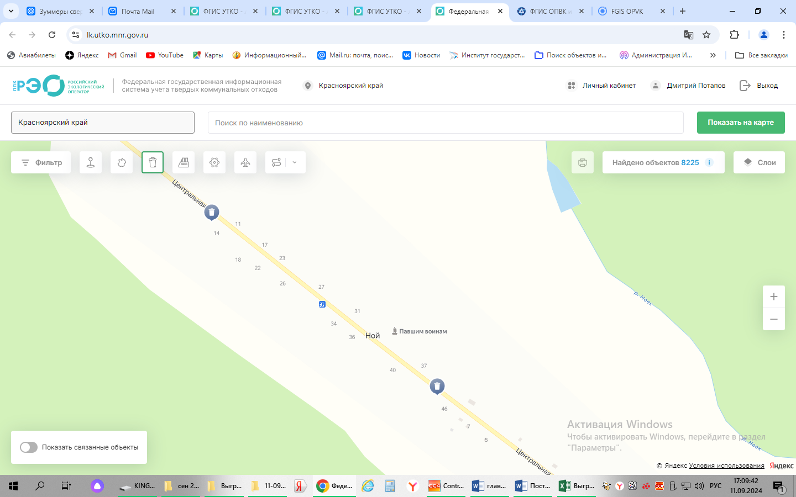

2. д. Малый Имбеж

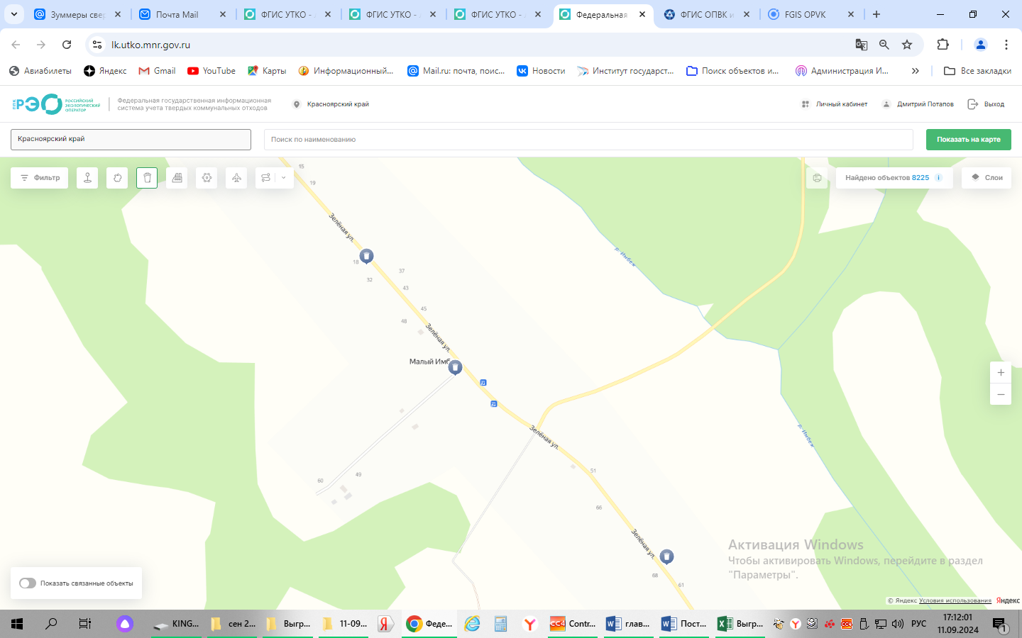

3. д. Хайдак

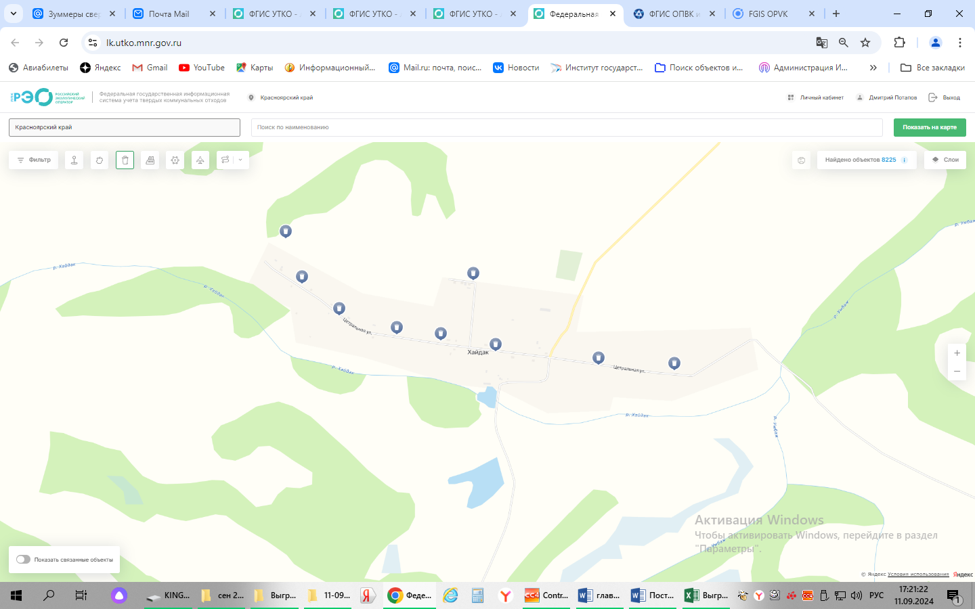

4. д. Булатновка

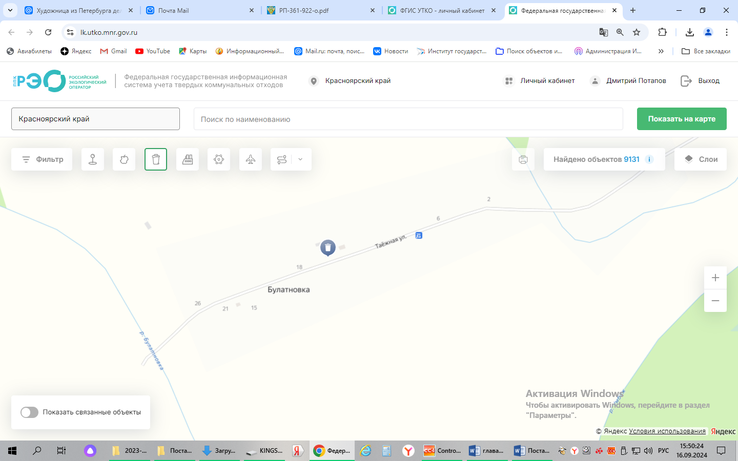

5. п. Запасной Имбеж

